Уважаемый руководитель!

В рамках реализации мероприятий проекта по профилактике ОДА в марте 2019 года запланированы:
- 01.03.2019 года в 12.00 час. в управлении образования состоится информационное совещание для инструкторов по физической культуре (или воспитателей, если нет инструктора) вопросу оформления видеозанятий (комплексов упражнений) для родителей воспитанников для проведения комплексов физических упражнений по профилактике ОДА в домашних условиях и размещению видеороликов на сайте ДОО.
- 04.03.2019 года в 10.00 час. на базе МБДОУ № 68 - Семинар для медицинских работников по вопросам организации медико-педагогического контроля. Разъяснения по вопросу участия были даны на совещании 27.02.2019 года. Прошу обеспечить обязательную явку сотрудников!
- В период с 18.03. по 22.03.2019 года – инструктивно-методическое совещание со старшими воспитателями (ответственный за мероприятие - Голиусова О.А.).
- С 05.03. по 11.03.2019 года – организация образовательной деятельности по физическому развитию детей с использованием упражнений по профилактике ОДА.
В указанный период необходимо провести в ДОО 1 отчетное занятие. В срок до 13.03.2018 года!!! предоставить отчет (с подписью заведующего) о проведении занятия (форма прилагается) и фотоматериалы ответственным по кластерам:

№№ кластера | Перечень ДОО | ФИО ответственного, должность | Электронная почта
1 | 1, 2, 3, 4, 5, 6, 7, 8, 10, 11, 12, 13, 14, 15, 16, 17, 18, 23 | Лазарева Светлана Анатольевна, старший воспитатель МБДОУ № 7 | mdou7@beluo31.ru
2 | 25, 27, 28, 33, 34, 35, 36, 39, 40, 41, 42, 43, 45, 46, 47, 48, 49 | Гливич Наталия Николаевна, заведующий МБДОУ № 27 | mdou27@beluo31.ru
3 | 52, 53, 54, 56, 57, 58, 59, 60, 63, 64, 65, 66, 67, 68, 69, 70, 71 | Иванова Надежда Григорьевна, старший воспитатель МБДОУ № 54 | mdou54@beluo31.ru
4 | 72, 74, 75, 76, 78, 79, 80, 81, 82, 84, 85, 86, 87, 88, 89, дошкольные группы на базе МАОУ «ЦО № 1», МБОУ «Начальная школа – детский сад № 44», ЧДОУ «Покровский» | Сагайдачникова Ольга Николаевна, старший воспитатель МБДОУ № 85 | mdou85@beluo31.ru

- В период с 05.03. по 11.03.2019 года - проведение медико-педагогического контроля образовательной деятельности по физическому воспитанию с использованием упражнений по профилактике ОДА. Информация об оформлении карты контроля будет рассмотрена на семинаре 04.03.2019 года.
Рекомендую одновременно провести инструкторам отчетное занятие, а старшим воспитателям и медицинским сестрам организовать медико-педагогический контроль этого же занятия.
В срок до 15.03.2018 года предоставить отчет о проведении контроля предоставить ответственным по кластерам:

№№ кластера | ФИО ответственного, должность | Электронная почта
1 | Барвенко Елена Анатольевна, старший воспитатель МБДОУ № 8 | mdou8@beluo31.ru
2 | Трясорукова Екатерина Николаевна, старший воспитатель МБДОУ №7 | mdou7@beluo31.ru
3 | Купина Наталья Владимировна, заведующий МАДОУ №66 | mdou66@beluo31.ru
4 | Запара Марина Анатольевна, старший воспитатель МБДОУ № 75 | mdou75@beluo31.ru

- В период с 04.03. до 26.03.2019 года организовать работу по оформлению видеозанятий (комплексов упражнений) для родителей воспитанников по профилактике плоскостопия в домашних условиях и размещению видеороликов на сайте ДОО.
Материалы для работы прилагаются:
- Комплекс № 1 по профилактике нарушения осанки (средний возраст);
- Комплекс № 1 по формированию свода стопы (младший, средний возраст);
- Комплекс № 1 (с мячом) по профилактике нарушения осанки (старший возраст);
- Комплекс №1 по формированию свода стопы (старший возраст).
Распределение по кластерам:

№ кластера | №№ МДОУ | Консультанты
1 | 1,2, 12, 40, 41 | Кухтинова Ж.Г., инструктор по физической культуре МБДОУ № 12
2 | 5, 23, 52, 44, 4 | Шеховцова О.Д., инструктор по физической культуре МБДОУ № 23
3 | 3, 46, 48, 53, 56 | Борзых И.С., инструктор по физической культуре МБДОУ № 56
4 | 6, 43, 36, 33, 63 | Бовинова Г.В., инструктор по физической культуре МБДОУ № 6
5 | 76, 82, 86, 65 | Коржова И.В., ., инструктор по физической культуре МБДОУ № 86
6 | 7, 10, 13, 71, Покровский | Козлова Е.С., инструктор по физической культуре МБДОУ № 7
7 | 8, 45, 74, 27, ЦО № 1 | Коренева Н.И., инструктор по физической культуре МБДОУ № 8;  Сокина Е.Н. инструктор по физической культуре МБДОУ № 27
8 | 11, 15, 60, 49, 28 | Фешкова О.Н., инструктор по физической культуре МБДОУ № 11
9 | 14, 18, 35, 75, 78 | Аулова Е.С., инструктор по физической культуре МБДОУ № 75
10 | 16, 39, 17, 57 | Звягинцева С. К., инструктор по физической культуре МБДОУ № 57
11 | 25, 54, 41, 47, 58 | Усачева И.И., инструктор по физической культуре МБДОУ № 54
12 | 34, 80, 68 | Ермакова С.Н., инструктор по физической культуре МБДОУ № 68
13 | 56, 66, 67, 64, 87 | Ночовка Т. А., инструктор по физической культуре МБДОУ № 59
14 | 69, 70, 72, 81 | Хакимова Е.А., инструктор по физической культуре МБДОУ № 72
15 | 85, 88, 89, 79, 84 | Сокорева Е.М., инструктор по физической культуре МБДОУ № 79

Отчетную документацию (форма прилагается) предоставить в срок до 26.03.2019 года ответственному за работу 7.10.1 – Бегоуловой Светлане Викторовне, старшему воспитателю МБДОУ № 68.

С уважением, Москалёва Н.А.

Комплекс № 1 по профилактике нарушения осанки (средний возраст)

Ходьба на носках, на пятках, на внутренней и внешней стороне стопы. Ходьба, по сигналу остановиться, покружиться на месте вправо, влево.
1. Упр. «Палку подними» и. п. – палка внизу. 1 – палку к груди, 2 – палку вверх, 3 – палку к груди, 4 – и. п. (5-6 раз).
2. Упр. «Мельница» и. п. – палка впереди в прямых руках хватом сверху пошире. 1 – повернуть палку вертикально, 2 – и. п. (5-6 раз).
3. Упр. «Вертушка» и. п. – ноги врозь, палка на лопатках. 1 – поворот вправо. 2 – и. п., 3 – поворот влево, 4 – и. п. При повороте ноги не сдвигать (4 раза в каждую сторону).
- Упр. «Лошадки» и. п. - узкая стойка, палка к груди. 1 – поднять согнутую правую ногу, коснуться ее палкой, 2- и.п., 3-4 тоже другой ногой (3-4 раза).
- Упр. «Колобки» и. п. – лежа на спине, ноги вместе, палка в прямых руках за головой. 1 – поднять палку и коснуться согнутого колена, 2 – и. п., 3-4 тоже другой ногой (4 раза каждой ногой).
- Упр. «Лодочка» и. п. – лежа на животе, палка впереди в согнутых руках. 1 – поднять палку вперед, прямые ноги оторвать от пола вверх, прогнуться, 2 – и. п. (5-6 раз).
7. Упр. «Попрыгунчики» и. п. – о. с., палка стоит вертикально в правой руке, левая – на поясе. 1 – 8 прыжки на двух ногах вокруг палки. (2 раза в разные стороны, меняя руку).
8. Упражнение па дыхание.

Комплекс № 1 по формированию свода стопы (младший, средний возраст)

I часть. Ходьба на носках (в среднем темпе, 1 мин).
Здесь лисичка пробегала
И следы хвостом сметала.
Ходьба на наружных краях стоп (в среднем темпе, 1–15 мин).
А потом прошел медведь –
Любит мишенька шуметь.
Ходьба по канату боком приставным шагом (0,5 мин).
Лучшие качели –
Гибкие лианы,
Это с колыбели
Знают обезьяны.
Легкий бег на носочках (до 1 мин).
Еж тихонько бежал,
Никому он не мешал.
II часть. Общеразвивающие упражнения.
1. И. п. – сесть на пол, руками опереться сзади (на предплечья), положить мяч на пол перед собой, стопы положить на мяч. Сгибая носки и перебирая стопами, подкатить мяч к себе, а затем откатить от себя.
2. И. п. – стоя. Медленные приседания на гимнастической палке с опрой на стул (1 мин).
Лось пришел на водопой
Не боится нас с тобой.
3. И. п. – сидя на стульчике. Захват, поднимание и перекладывание палочек, кубиков, небольших бумажных, тканевых салфеток пальцами ног – поочередно одной и другой ногами (1 мин).
Белки с шишками играли –
И игрушки забирали.
4. И. п. – упор сидя. Согнуть левую ногу и поставить на носок за коленом правой ноги. То же другой ногой.
Лиса – чудо, как плясала,
Ножку к ножке приставляла!
5. И. п. – лежа на животе. Согнуть левую ногу, носок на себя. То же с другой ногой (по 3–4 раза).
А змея меняла кожу –
Хочет стать красивой тоже.
6. И. п. – сидя на стульчике. Ноги выпрямить и слегка приподнять. Повороты и вращение стопы с предельно согнутыми пальцами (8–10 раз).
Крокодил на солнце грелся,
Целый день в воде вертелся.
III часть.
1. Балансирование на набивном мяче.
Это не клоуны, а медвежата,
Ох и весёлые в цирке ребята!
2. Опираясь обеими руками о скамейку, перепрыгивать через нее с одной стороны на другую.
3. Подвижная игра «Быстро возьми».
4. Ходьба крадучись с постановкой ноги с носка на всю ступню.
Пантера бесшумно по лесу идёт.
Пантера сегодня добычу найдёт.

Комплекс № 1 (с мячом)
по профилактике нарушения осанки (старший возраст)

Ходьба на носках, на пятках - мяч в руках перед грудью. По сигналу повернуться через левое плечо и идти в другую сторону, «гусиным» шагом, мяч за головой.
- Упр. «Ладошки» - и. п. – о. с. мяч в руках перед грудью, с усилием нажимать ладонями на мяч (8-10 раз).
- Упр. «На носочки поднимись» и. п. – о.с., мяч перед грудью, мяч в согнутых руках. 1 – мяч вперед, 2 – вверх, подняться на носки, посмотреть на мяч. 3 – мяч вперед, 4 – и.п. (8-10 раз).
3. Упр. «Поверни мяч» - и. п. – широкая стойка, мяч впереди в прямых руках. 1 – 4 поворот мяча вправо-влево (8-10 раз).
4. Упр. «Наклонись» и. п. – о.с., мяч в руках в внизу за спиной. 1- наклон вперед, одновременно поднимая руки с мячом вверх, прогнуться, смотреть вперед, 2 – и.п., 3–4 – то же (8-10 раз).
5. Упр. «Мяч за головой» и. п. – широкая стойка, мяч в согнутых руках за головой. 1 – поворот туловища вправо (ноги не отрывать, смотреть вперед), 2 - и.п. , 3-4 то же в другую сторону (по 5 раз в каждую сторону).
6. Упр. «Колобок» и. п. – лежа на спине, мяч в прямых руках за головой. 1 – мячом коснуться согнутых колен обеих ног. 2 – и.п. (8-10 раз).
7. Упр. «Прокати» и. п. – лежа на животе, руки в стороны, мяч в правой руке. 1 – прогнуться, прокатить мяч в левую руку, 2 - то же другой рукой. (8-10 раз).
8. Упр. «Бревнышко» И.п. – лежа на животе, мяч в прямых руках впереди, 1-2 перекаты с живота на спину в одну сторону, 3-4 - обратно (по 4 раза в каждую сторону).
9. Упр. «Выше мяч» и.п. - сидя на пятках, мяч пред грудью. 1- стать на колени, мяч вверх, 2 – и.п., 3-4 то жжет. (8-10 раз).
10. Упр. «Попрыгунчики» и.п. – стоя, правая нога на мяче, руки на поясе. Прыжки на левой ноге вокруг мяча. То же на левой (по 2 раза на каждой ноге).
11. Упр. «Подышали» и. п. – о. с. Мяч поднять вверх, подняться на носки – вдох, 2 – мяч перед грудью длительный выдох с произнесением звука «ф-ф-ф». 3-4 то же (3-4 раза).

Комплекс №1 по формированию свода стопы (старший возраст)

1. Катать вперед-назад мяч или скалку – сначала одной ногой, затем другой.
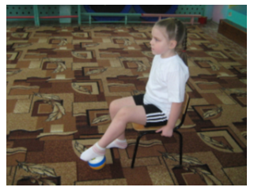

2. Сидя на полу с согнутыми ногами (пятки плотно прижаты к полу и не отрываются от него в продолжение всего упражнения). Движениями пальцев постараться подтащить под пятку разложенное на полу полотенце или салфетку, на которой лежит какой-нибудь предмет. Выполнять поочередно каждой ногой.
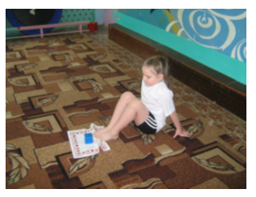
3. Сидя на полу с вытянутыми ногами (колени выпрямлены). Большим пальцем ноги провести по подъему другой ноги в направлении от большого пальца к колену. Сделать 3–4 «поглаживания» каждой ногой.
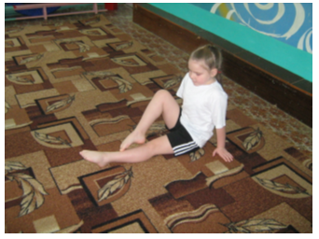
4. Сидя на полу с согнутыми коленями, собирать пальцами ног мелкие предметы, разложенные по полу, складывать их в кучки и затем точно так же перекладывать из одной кучки в другую, стараясь не уронить. Выполнять поочередно каждой ногой.
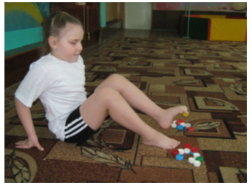
5. Зажав пальцами ноги карандаш, рисовать на листе бумаги различные фигуры, придерживая лист другой ногой.
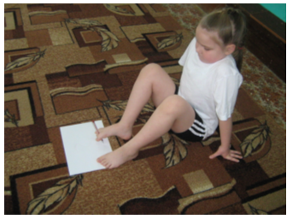

6. Сидя на полу с согнутыми коленями, стопы прижаты к полу. Прогнуть пальцы ног и одновременно подтянуть пятку вперед к пальцам, затем пальцы снова распрямить и т. д. (имитация движения гусеницы). Выполнять упражнение двумя ногами одновременно до тех пор, пока пальцы еще могут касаться пола.
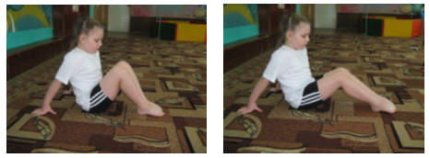
7. Сидя на полу, ноги согнуты в коленях, колени слегка разведены, подошвы прижаты одна к другой (в форме «кораблика»). Постепенно выпрямлять ноги до тех пор, пока есть возможность держать прижатыми друг к другу и пальцы, и пятки.
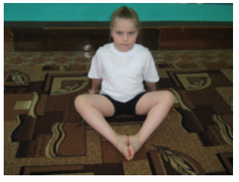
8. Сидя на полу с выпрямленными коленями, описывать ступнями круги в двух направлениях – снаружи и снутри.
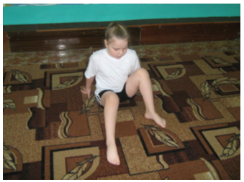
9. Сидя на полу с согнутыми коленями (расстояние между стоящими на полу стопами около 29 см), «склонить» друг к другу согнутые пальцы ног, а затем развести в стороны, при этом пятки должны оставаться на месте. Повторить несколько раз.
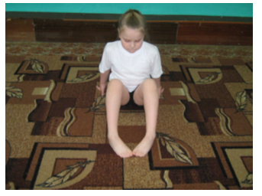
10. Сидя на полу с согнутыми коленями, не касаясь пятками пола, двигать ступнями вверх-вниз, касаясь пола только пальцами ног. В процессе выполнения упражнения колени постепенно выпрямляются.
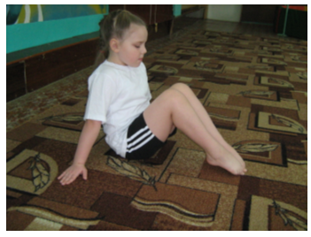
11. Сидя на стуле, стопы на полу, расстояние между ними около 20 см. Сводить и разводить пятки, не отрывая от пола.
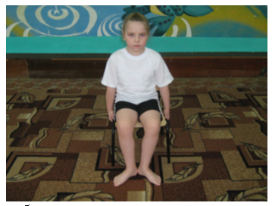
12. Захватить обеими стопами мяч и приподнять его.
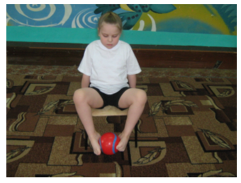
13. Ходить на носках, на пятках, на наружных краях стоп; стопы держать параллельно.
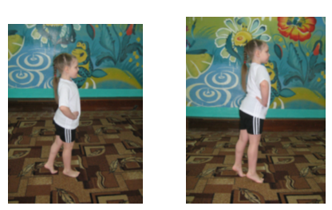
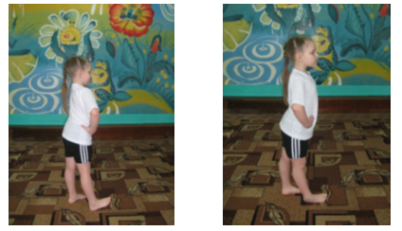
14. Перекатываться с пятки на носок и обратно.
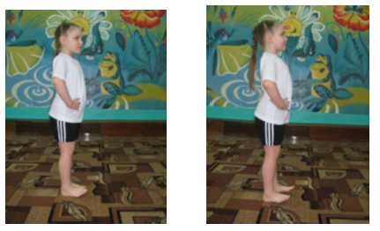
15. Ходить по ребристой (например стиральной) доске, массажному коврику, камешкам, гальке и по воде.
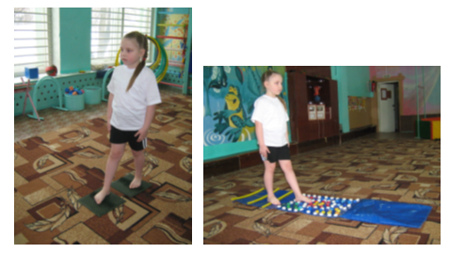
16. Сжимать обеими ступнями резиновую грушу или мячик.
